КОНСПЕКТ ЗАНЯТИЯ
творческого объединения «3D моделирование» 1 год обучения
( группа №1, №3)

Тема занятия: Изготовление моделей загородных домов.

ТЕОРИЯ:

Здравствуйте, дорогие ребята и уважаемые родители! Сегодня я предлагаю сделать 3D ручкой модель загородного дома с использованием трафарета.
Перед началом работы необходимо вспомнить технику безопасности при использовании 3D ручки:

- Подготовка рабочего места. Как обычно, перед началом какого-либо занятия следует очистить рабочие место от лишних вещей и деталей, которые ухудшат вашу работу и само изделие. Под рукой у вас не должно быть ничего, что мешало бы производить ювелирную работу, либо что могло бы испортиться, попади туда капля горячего пластика. Также отыщите какую-то поверхность или посудину, куда вы сможете временно класть разогретую ручку.
- Подключение. Большинство моделей ручек работают от электричества, остальные – от встроенного аккумулятора. При подключении инструмента ваши руки и сама ручка должны быть сухими, как и поверхность стола. Не держите под рукой жидкости, которые могут пролиться и привести к короткому замыканию. Зд ручка хоть и имеет надежный корпус, закрывающий от контакта с нагревающими элементами, не стоит забыть о данном правиле.
- Использование. Основная опасность исходит от нагретого пластика и внутренней системы. Не прикасайтесь к готовому объекту, пока не будете полностью уверены, что он остыл. Не трогайте стержень ручки во время работы или сразу после выключения. Если вы все равно каким-то образом обожглись, мгновенно бежите в ванну и промойте ожог холодной водой.
- Чернила. Существует два вида чернил для 3D ручки: ASB и PLA. Они несколько разнятся между собой составом, но, несмотря на это, могут «уживаться» вместе. При переходе с одного материала на другой, обязательно очищайте сопла, когда инструмент остыл и не включен в сеть. В противном случае – стержень будет забит чернилами, и вы не сможете полноценно использовать ручку.
- Неприятный запах. Если вы почувствовали резкий, неприятный запах, выключите ручку из сети и положите на твердую ровную поверхность до выяснения причин поломки. Ни в коем случае не пытайтесь разобрать инструмент самостоятельно, когда он включен в сеть.
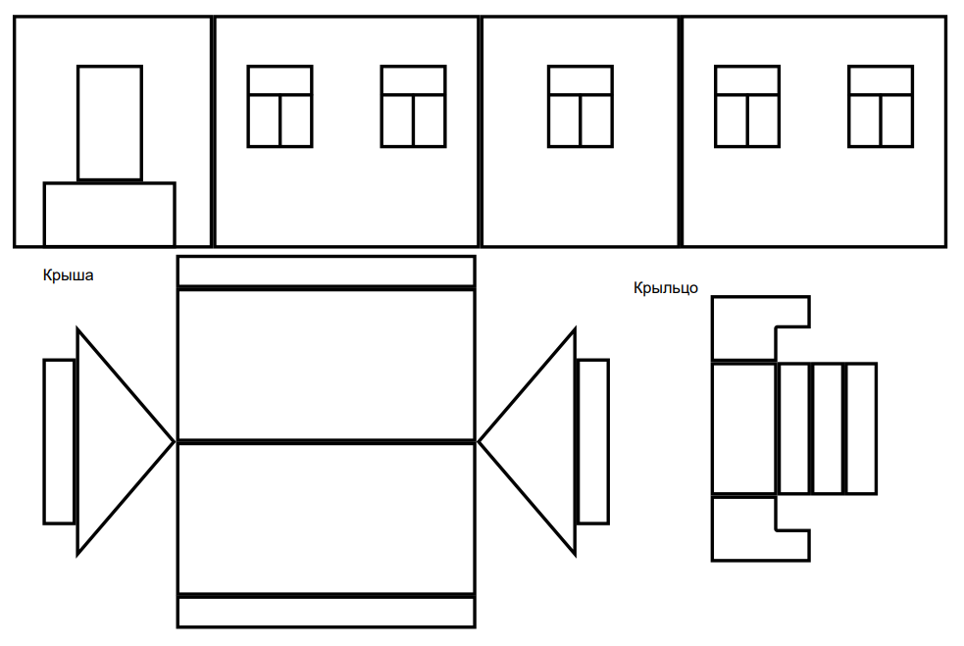
Что необходимо для работы
- Трафарет дома
- Любой картон, на него лучше приклеить лист бумаги с трафаретом, чтобы он не деформировался при рисовании пластиком;
- 3D ручка
- Пластик (любой, какой нравится или есть в наличии) - у нас ABS. Если рисуете с ребенком, то лучше использовать PLA - пластик, он органического происхождения и от него идет только сладковатый запах при нагревании.

Задание для самостоятельной работы:

- Самостоятельно сделать домик по трафарету. Можно добавить свою фантазию.
2. Пришлите, пожалуйста, фото Вашего домика

